PROCESS Talend sur le cluster AWS

1. **Créer une nouvelle connexion :**

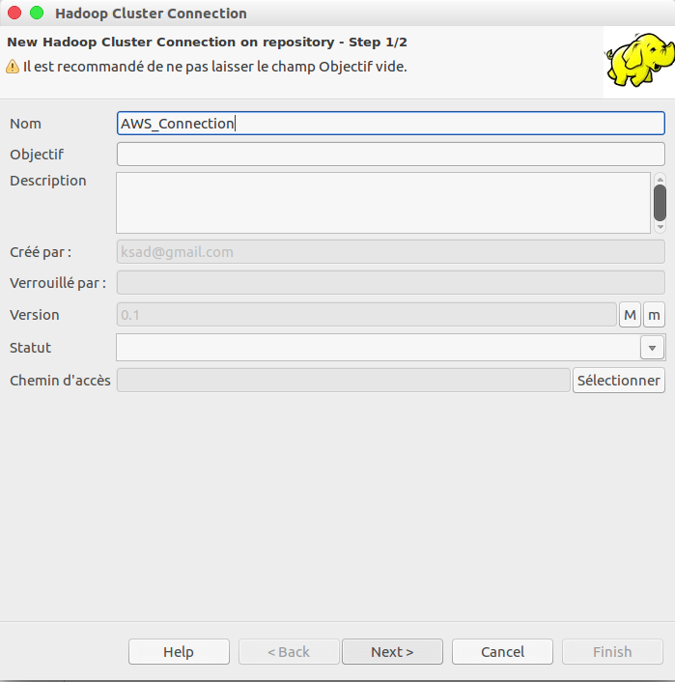

1. **Récupérer automatiquement la configuration depuis Ambari:**

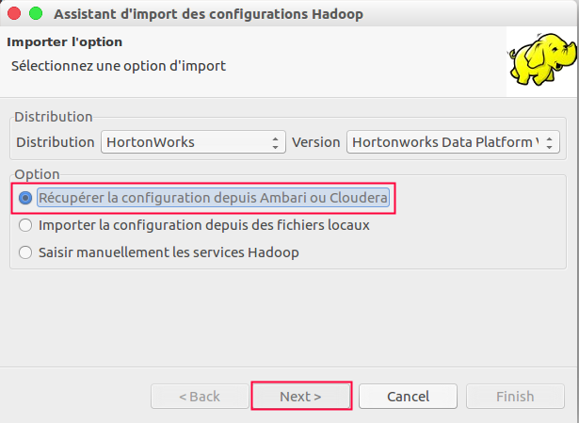

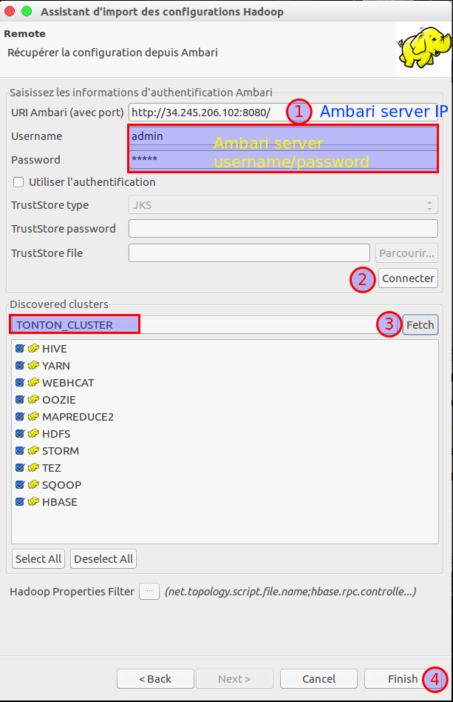

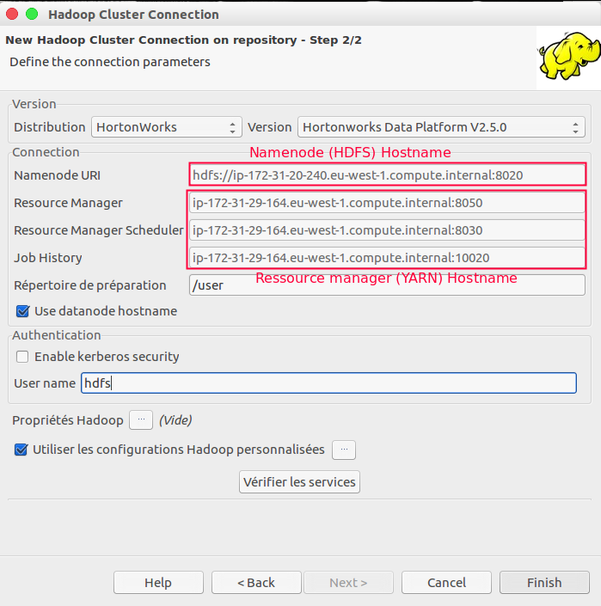

**Attention : Ne pas cliquer sur vérifier les services avant de configurer les hosts**

1. **Configuration du fichier hosts :**

Ajouter tous les nœuds du cluster dans le fichier host

* Windows : **C:\Windows\System32\Drivers\etc**
* Linux : **/etc/hosts**

**34.245.206.102 ip-172-31-20-126.eu-west-1.compute.internal #Master  
54.171.223.151 ip-172-31-20-240.eu-west-1.compute.internal #Node1  
52.17.189.70 ip-172-31-29-164.eu-west-1.compute.internal #Node2  
34.242.232.187 ip-172-31-18-9.eu-west-1.compute.internal #Node3  
34.244.109.243 ip-172-31-31-238.eu-west-1.compute.internal #Node4**

1. **Revenez sur Talend et vérifiez les services :**

